**西安交通大学**

**大学物理仿真实验**

**实验报告**

**利用单摆测量重力加速度**

**电类839 聂永欣**

**实验简介**

单摆实验是个经典实验，许多著名的物理学家都对单摆实验进行过细致的研究。本实验的目的是学习进行简单设计性实验的基本方法，根据已知条件和测量精度的要求，学会应用误差均分原则选用适当的仪器和测量方法，学习累积放大法的原理和应用，分析基本误差的来源及进行修正的方法。

**实验原理**

单摆的结构参考图1单摆仪,一级近似的周期公式为

$$T=2π\sqrt{\frac{l}{g}}$$

由此通过测量周期摆长求重力加速度。

**实验仪器**

单摆仪，摆幅测量标尺，钢球，游标卡尺，秒表，刻度尺

**实验过程及原始记录**

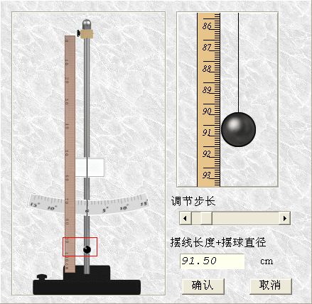

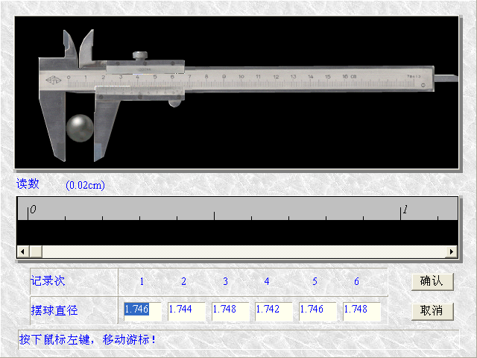

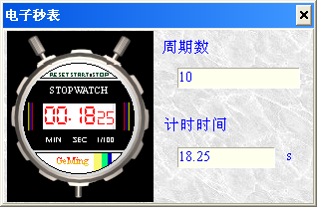

**测量内容及数据处理**

|  |  |  |  |  |  |  |  |
| --- | --- | --- | --- | --- | --- | --- | --- |
| 实验次数 | 1 | 2 | 3 | 4 | 5 | 6 | 平均 |
| 摆球直径D/cm | 1.746 | 1.744 | 1.748 | 1.742 | 1.746 | 1.748 | 1.746 |
| |△D|/cm | 0.00 | 0.02 | 0.02 | 0.04 | 0.00 | 0.02 | 0.02 |

T=1.825s

L=91.50cm

$$g=4π^{2}\frac{L-D/2}{T^{2}}=4π^{2}\frac{\left(91.50-{1.746}/2\right)}{{1.825}^{2}}=10.74m/{s^{2}}$$

$$E_{g}=\frac{{△D}/2}{L-D/2}=\frac{{0.02}/2}{91.50-{1.746}/2}=0.11\%$$

$$△g=gE_{g}=0.012m/{s^{2}}$$

所以实验结果：

g=10.74±0.012m/s2

**误差分析**

1. 游标卡尺，直尺等读书误差；
2. 钢球摆过平衡位置时未能及时计时；

**总结反思**

实验结果与实际结果存在一定偏差，实验过程检查无误，原理清晰，以后做类似实验需要设计更为精确的实验方案。